# Домашняя работа №2 по дисциплине Архитектуры вычислительных систем Выполнил: Калихевич Андрей Кириллович БПИ 196

**Задание**: Разработать программу, которая вводит одномерный массив A[N], формирует из элементов массива A новый массив B по правилам, указанным в таблице, и выводит его. Память под массивы может выделяться как статически, так и динамически по выбору разработчика.

Разбить решение задачи на функции следующим образом:

1. Ввод и вывод массивов оформить как подпрограммы.
2. Выполнение задания по варианту оформить как процедуру
3. Организовать вывод как исходного, так и сформированного массивов.

Указанные процедуры могут использовать данные напрямую (имитация процедур без параметров). Имитация работы с параметрами также допустима.

Вариант 9 массив B получен из нечетных элементов массива А

**Решение**:

Для решения я написал 3 подпрограммы:

* + ArrayInput – считывает размер и содержимое массива, обрабатывает случаи некорректно введенных данных
  + GetNewArray – формирует новый массив по правилу из задания
  + ArraysOutPut – выводит оба массива

**Скриншоты программы:**

1. Проверка на считывание не числа в массив

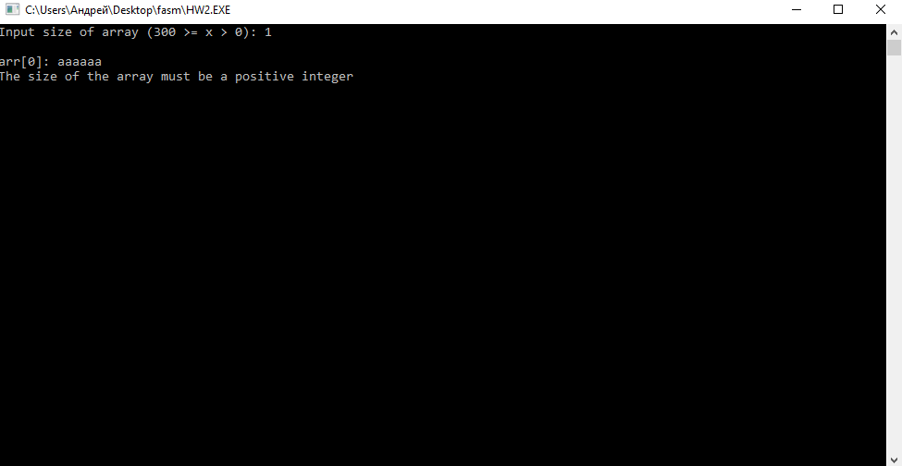

2-4)Проверка различных чисел

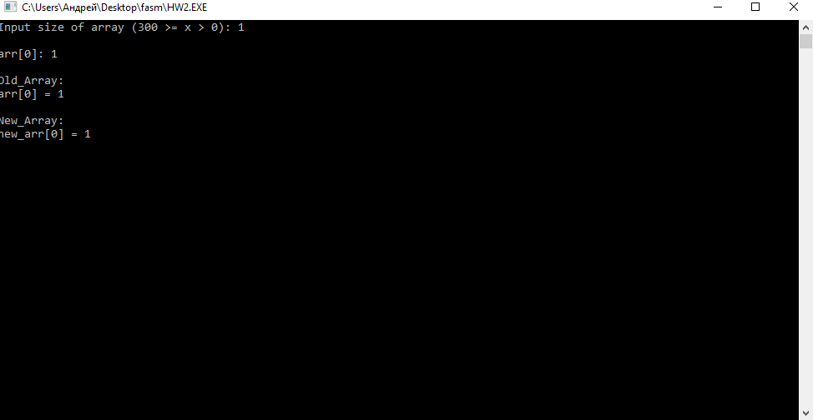

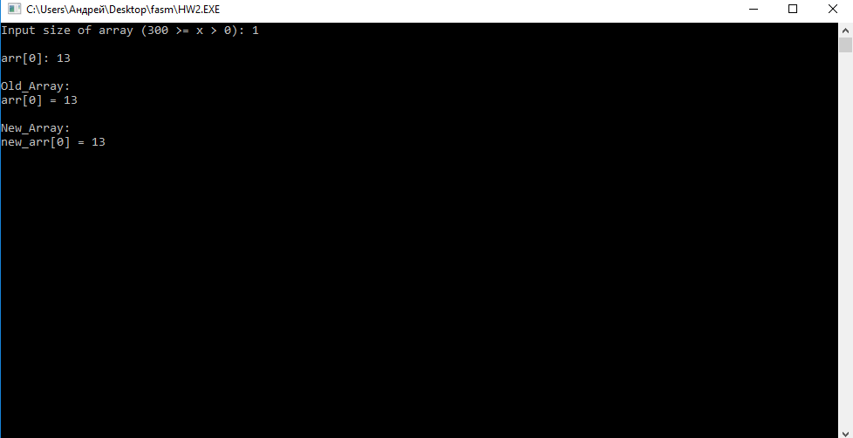

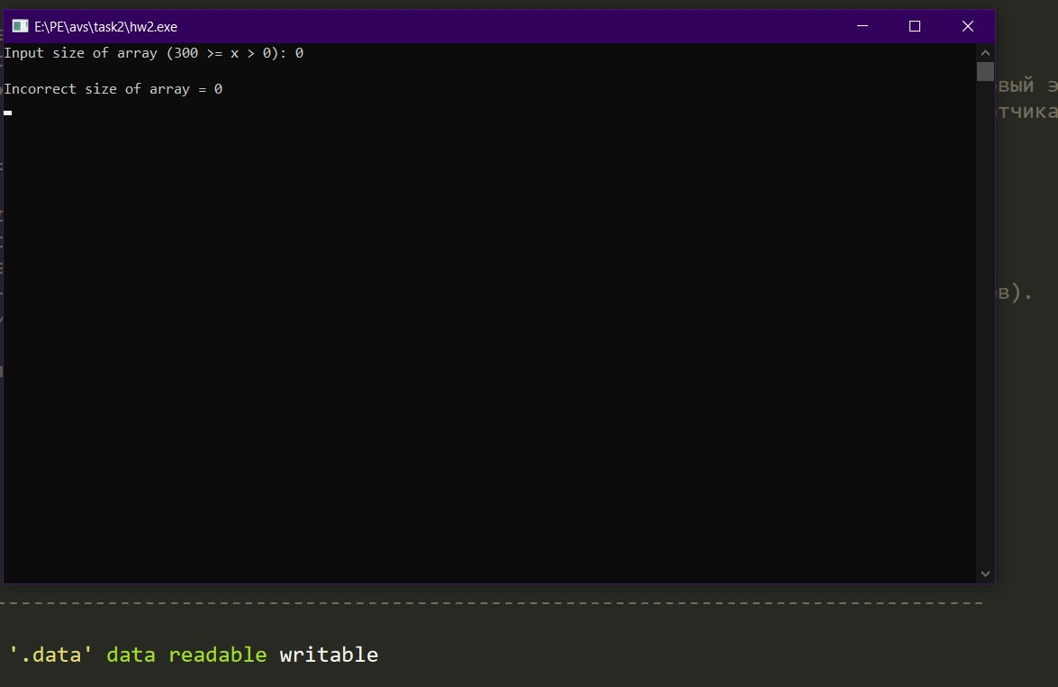

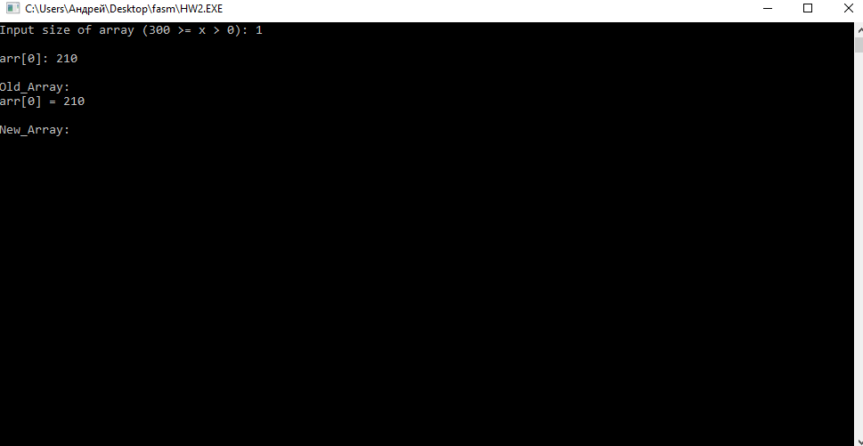

5) Проверка массива

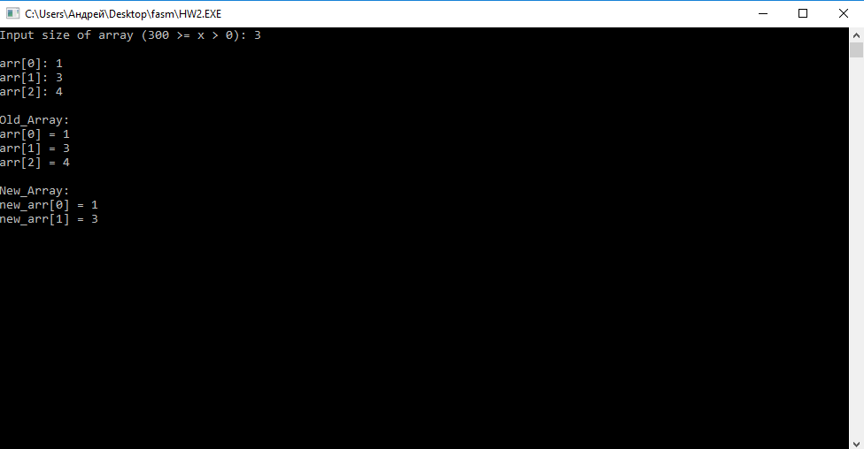

6)Проверка массива из одинаковых чисел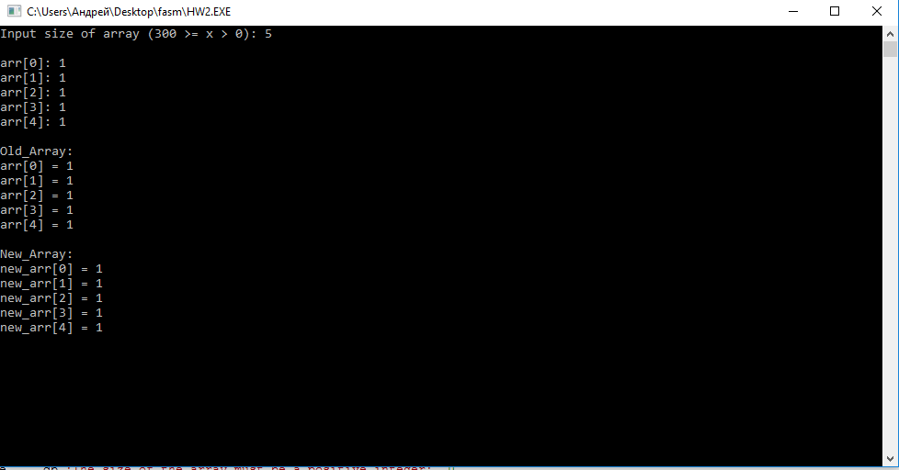

7)Проверка массива с несколькими числами

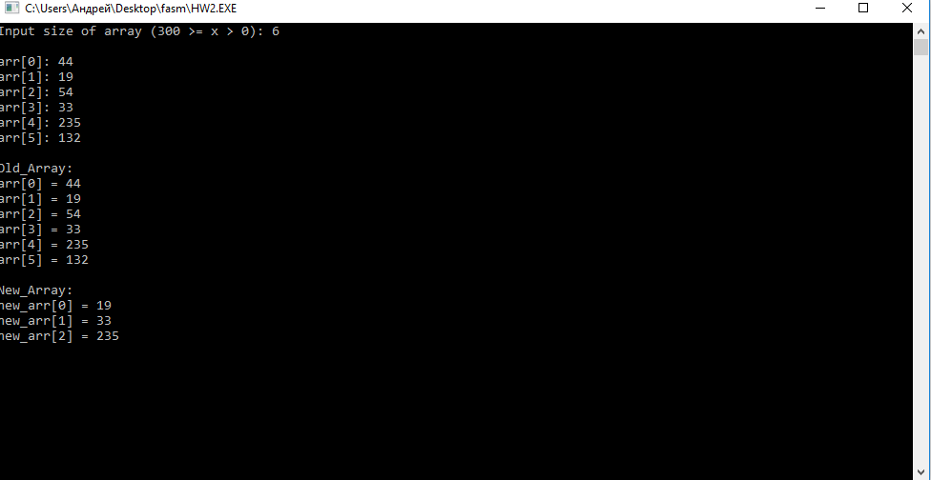

8)Проверка массива на 100 чисел

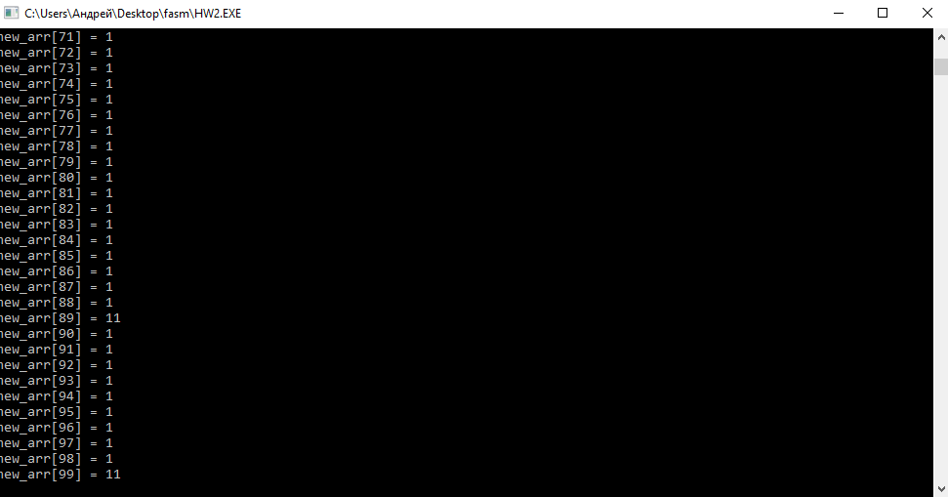

9) Проверка на слишком большой размер массива